Практика. Методы строк. Срезы

**Задача 1.**

нельзя использовать циклы.

**Входные данные:** Дана строка.

**Выходные данные**

Сначала выведите третий символ этой строки.

Во второй строке выведите предпоследний символ этой строки.

В третьей строке выведите первые пять символов этой строки.

В четвертой строке выведите всю строку, кроме последних двух символов.

В пятой строке выведите все символы с четными индексами (считая, что индексация начинается с 0, поэтому символы выводятся начиная с первого).

В шестой строке выведите все символы с нечетными индексами, то есть начиная со второго символа строки.

В седьмой строке выведите все символы в обратном порядке.

В восьмой строке выведите все символы строки через один в обратном порядке, начиная с последнего.

В девятой строке выведите длину данной строки.

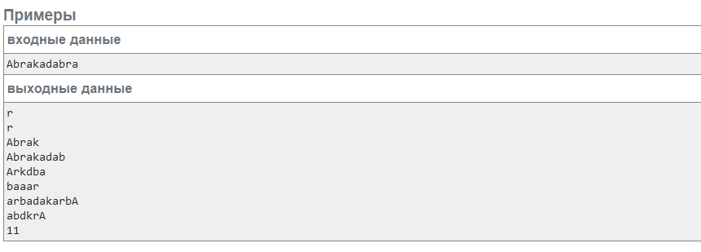

**Задача 2**

Дана строка. Получите новую строку, вставив между двумя символами исходной строки символ *. Выведите полученную строку.

Входные данные: Вводится строка.

Выходные данные: Выведите ответ на задачу.

